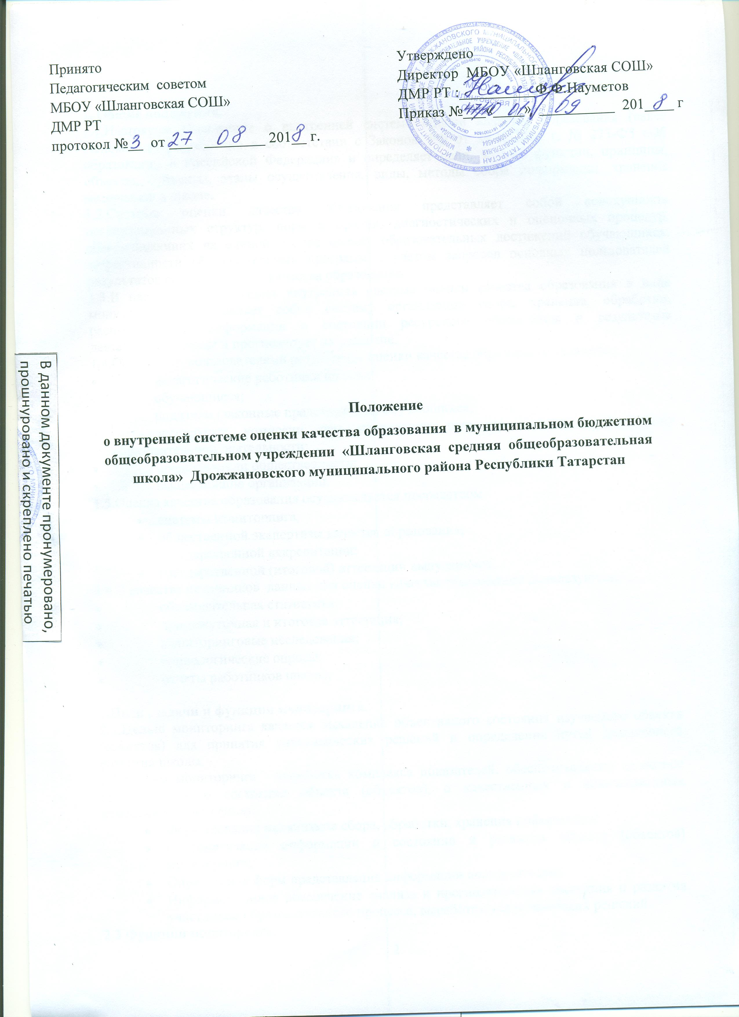
1. Общие положения.
1.1.Настоящее Положение о внутренней системе оценки качества образования (далее Положение) разработано в соответствии с Законом РФ от 29.12.2012 г. № 273-ФЗ «Об образовании в Российской Федерации» и определяет цели, задачи, функции, принципы, объекты, субъекты, этапы осуществления, виды, методы сбора информации, хранение материалов в школе.
1.2.Система оценки качества образования представляет собой совокупность организационных структур, норм и правил, диагностических и оценочных процедур, обеспечивающих на единой основе оценку образовательных достижений обучающихся, эффективности образовательных программ с учетом запросов основных пользователей результатов системы оценки качества образования.
1.3.В настоящем Положении внутренняя система оценки качества образования в виде мониторинга представляет собой систему организации сбора, хранения, обработки, распространения информации о состоянии ресурсного обеспечения и результатов деятельности школы и прогнозирует их развитие.
1.4.Основными пользователями результатов оценки качества образования являются:
- педагогические работники школы;
- обучающиеся;
- родители (законные представители) обучающихся;
- экспертные комиссии при проведении процедур оценки осуществления образовательной деятельности;
- представители общественности;
- вышестоящие организации.
1.5.Оценка качества образования осуществляется посредством:
- системы мониторинга;
- общественной экспертизы качества образования;
- государственной аккредитации;
- государственной (итоговой) аттестации выпускников.
1.6.В качестве источников данных для оценки качества образования используются:
- образовательная статистика;
- промежуточная и итоговая аттестация;
- мониторинговые исследования;
- социологические опросы;
- отчеты работников школы;

2.Цели , задачи и функции мониторинга.
2.1.Целью мониторинга является выявление объективного состояния изучаемого объекта (объектов) для принятия управленческих решений и определения путей дальнейшего развития школы.
2.2.Задачи мониторинга - выработка комплекса показателей, обеспечивающих целостное представление о состоянии объекта (объектов), о качественных и количественных изменениях в нём (них);
- Формирования механизмов сбора, обработки, хранения информации;
- Систематизация информации о состоянии и развитии объекта (объектов) мониторинга;
- Определение форм представления информации пользователям;
- Информационное обеспечение анализа и прогнозирования состояния и развития участников образовательного процесса, выработки управленческих решений.
  - Функции мониторинга:
- Информационная: обеспечивает необходимой информацией субъекты, осуществляющих управление школой; информирует участников образовательного процесса о результатах и состоянии объекта (объектов) мониторинга в школе и позволяет осуществлять обратную связь.
- Диагностическая: выявляет состояние критических или находящихся в состоянии изменений явлений в образовательной системе, в отношении которых будут приняты управленческие решения и устанавливает соответствие установленным правилам, нормам.
- Формирующая: способствует осуществление личностно – ориентированного подхода к обучающимся
- Побудительная: мотивирует участников педагогического процесса на повышение результативности образовательной деятельности
- Прагматическая: обеспечивает администрацию необходимой информацией для принятия максимально обоснованных управленческих решений.

3. Принципы мониторинга.
Объективность информации: информация должна отражать реальное состояние дел.
Сопоставимость данных: сравнение корректно в случае изучения одного и того же объекта на основе одинаковых показателей.
Адекватность: соответствие используемых методов и средств сбора информации целям и задачам мониторинга.
Прогностичность: полученные данные должны позволять прогнозировать будущее состояние изучаемого объекта.
Оперативность сбора информации: информация должна быть своевременной.
Непрерывность: обязательность выполнения всех этапов проведения мониторинга.
Релевантность: соответствие используемых методов сбора информации целям мониторинга
Эстетичность процедур сбора, интерпретации и распространения информации об объектах внутреннего мониторинга.

4. Объекты и субъекты мониторинга.
4.1 Объектами мониторинга являются ресурсное обеспечение школы и результаты деятельности участников образовательного процесса.
4.2 К компонентам образовательного процесса относятся:
- Условия (материальные, санитарно–гигиенические, нормативно–правовые, финансовые, учебно–методические, кадровые, организационные, информационные и др.)
- Содержание (цели, образовательные и учебные программы, планы, учебники, средства обучения, воспитательная система, диагностические методики и др.)
- Результаты (текущие и итоговые, творческая и научно-познавательная деятельность, мастерство педагога и др.)
- Удовлетворенность родителей (законных представителей) оказанием муниципальной услуги
  - Субъектами мониторинга являются исполнители мониторинговых функций:
- Структуры (школьные методические кафедры, социально-психологическая служба и т.п.);
- Педагогические работники;
- Классные коллективы;
- Родители (законные представители) обучающихся.

5. Методы сбора информации
Для получения результатов мониторинга используются следующие методы сбора информации:
- контрольные работы, срезы;
- тестирование;
- данные статистической отчётности;
- анкетирование;
- опрос, собеседование;
- наблюдение;
- зачеты;
- изучение материалов портфолио;и.т.д

6. Этапы мониторинга.
6.1 Мониторинг осуществляется в соответствии с планом работы школы.
6.2 Этапы мониторинга:
- подготовительный: издание приказа и плана-задания для проведения мониторинга, доведения информации до субъектов не позднее, чем за 3 дня до проведения мониторинга;
- практический: сбор информации различными методами, определенными в плане-задании не более 10 дней;
- аналитический: анализ и систематизация полученной информации не более 10 дней;
- принятие управленческого решения не более 3-х дней.
6.3 Доведение результатов до субъектов мониторинга и рекомендации по коррекции устранения выявленных недостатков осуществляется:
- через ознакомление со справкой или аналитическим материалом по результатам проверки в течение 5-10 дней после завершения мониторинговых процедур;
- обсуждение на педагогических советах, совещании при директоре, на заседании школьного методического совета и школьных методических кафедрах;
- Управленческое решение может содержаться в приказах директора школы, протоколах педагогического и методического советов, а также в протоколах заседаний школьных методических кафедр.
6.5 Проведение повторных процедур мониторинга на основании управленческого решения проходят по одним и тем же показателям при неудовлетворительных результатах мониторинга.
6.6 Мониторинг может быть перенесен или отменен при определенных условиях (болезни учителя, курсовая подготовка, карантин и т.д.) приказом директора по школе.
6.7.Результаты контрольных работ, срезов, тестирования учитываются при наличии не менее 90% обучающихся.

7. Осуществление мониторинга.
7.1.Содержание процедуры оценки качества образовательных результатов обучающихся включает:
- успеваемость и качество знаний учащихся по результатам итоговой и промежуточной аттестации
- динамику результатов единого государственного экзамена выпускников 11-х классов и государственной (итоговой) аттестации выпускников 9-х классов
- доля второгодников от общего числа обучающихся по каждой ступени обучения
- доля обучающихся 9 и 11 классов, окончивших школу со справкой
7.2. Содержание процедуры оценки качества организации образовательного процесса включает:
- результативность преподавания по предметам
- пропуски уроков учащимися
- полнота выполнения учебных планов и программ общего и дополнительного образования
- организация профильного и предпрофильного обучения
- степень использования образовательных технологий в образовательном процессе
7.3. Содержание процедуры оценки качества социально-педагогической, здоровьесберегающей работы, реализации программ внеурочной деятельности включает:
- количество обучающихся, состоящих на внутришкольном профилактическом учете и на учете в комиссии по делам несовершеннолетних и защите их прав
- состояние и сохранение здоровья обучающихся, организацию питания
- охват обучающихся внеурочной деятельностью
- реализацию программ внеурочной деятельности, взаимосвязь с социумом
7.4. Содержание процедуры оценки качества методической работы включает в себя:
- уровень активности педагогов в районном методическом пространстве: работа в составе методсовета ММО учителей, проблемных групп; выступление на проводимых научно-практических конференциях, участие в проведении конференций, мастер-классов
- организация опытно-экспериментальной работы
- укомплектованность педагогическими кадрами
- уровень образования, квалификации и аттестации педагогических кадров.
- курсовая подготовка педагогов
7.5.Содержание мониторинга движения обучающихся включает в себя:
- количество выпускников 9-ых классов, продолживших обучение
- количество выпускников, поступивших в ВУЗы, в том числе по профилю обучения
- доля обучающихся, выбывших из школы без получения обязательного общего образования.
- доля выбывших обучающихся в другие учебные заведения и причины их выбытия
7.6. Содержание процедуры оценки личностных достижений участников образовательного процесса включает в себя:
- количество и успешность обучающихся, принявших участие в олимпиадах, конкурсах, научно-практических конференциях разного уровня.
- количество педагогических работников, принимающих участие в профессиональных конкурсах, имеющих публикации.

8.Хранение результатов мониторинга
Хранение результатов мониторинга осуществляется:
- Диагностические, контрольные работы, срезы и т.д ( у ответственного лица, осуществляющего мониторинг) -1 год
- Аналитические материалы, информацию, управленческие решения по результатам мониторинга - 3года

